關港貿XML訊息建置指引
(通關)

N5171
空運進口快遞貨物點貨資料

訊息類別：RES-CRI-WCO DM 3.0
版 本：R-02-00
副 版 本：00
修訂日期：108.11.19
制定機構：財政部關務署

修訂表：
版本 | 日期 | 修改摘要 | 修訂人 | 備註
R-00-01 | 106.07.17 | 首次發行 | 通關業務組  關務資訊組
R-01-00 | 108.06.27 | 增加袋號清表資料 | 通關業務組  關務資訊組 | 依據20190527通關業務組應用程式修改單編號10820231
R-02-00 | 108.11.19 | S2袋號清表資料「袋號」欄位更名為「袋號或分提單號碼」並由an..16改為an..35 | 通關業務組  關務資訊組 | 依據20190527通關業務組應用程式修改單編號10820231

目錄
頁碼
壹、訊息功能說明 1
貳、訊息類別圖 3
參、訊息架構圖 5
肆、訊息樹狀圖 7
伍、資料項目使用說明 10
陸、XML訊息範例 29
柒、代碼表 35
捌、資料項目表 37

圖目錄
頁碼
圖 1 訊息類別圖 3
圖 2 訊息架構圖 5
圖 3 訊息架構圖(續) 6

壹、訊息功能說明
(一) 收送對象
訊息發送方：海關
訊息接收方：倉儲業者
(二) 功能說明
「空運進口快遞貨物點貨資料(N5171)」(以下簡稱本訊息)係海關由空運進口貨物快遞艙單資料，擷取點貨所需資訊，提供快遞倉儲業者作為點貨進倉之依據。本訊息所包含之資訊為袋號清表資料或分艙單資料。

貳、訊息類別圖
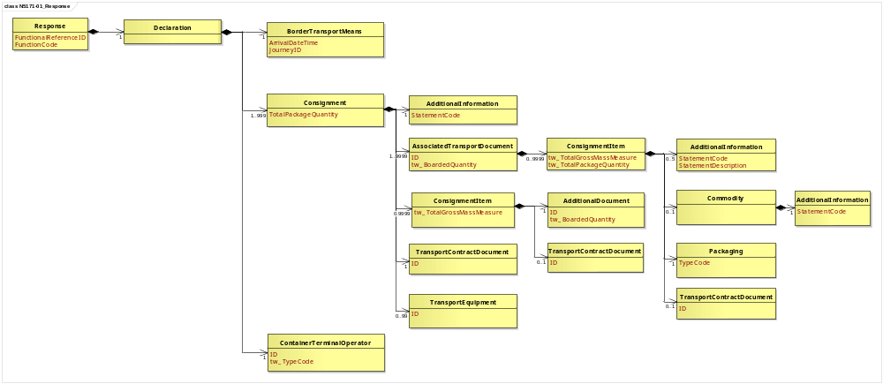
圖 1 訊息類別圖

參、訊息架構圖
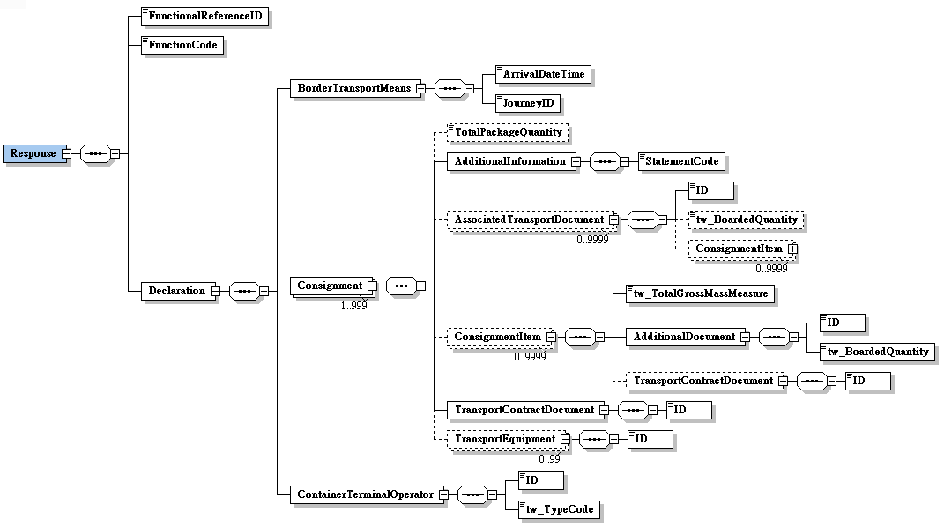
接圖3
圖 2 訊息架構圖

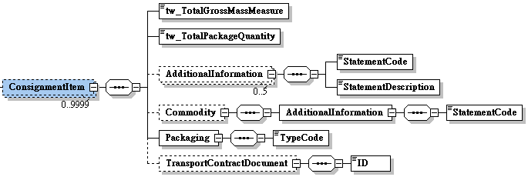

圖 3 訊息架構圖(續)

肆、訊息樹狀圖
N5171空運進口快遞貨物點貨資料
迴圈 | M/C | WCO/TW  ClassID | WCO/TW  ID | XML Tag Name | 中 文 名 稱
1 | M | 07B |  | Response
1 | M |  | D026 | |_ FunctionalReferenceID | 訊息編號
1 | M |  | 017 | |_ FunctionCode | 訊息功能代碼
1 | M | 42A |  | |_ Declaration
1 | M | 15A |  | |_ BorderTransportMeans
1 | M |  | 172 | | |_ ArrivalDateTime | 進口日期
1 | M |  | 149 | | |_ JourneyID | 船舶航次（海）/航機班次（空）
1..999 | M | 28A |  | |_ Consignment
0..1 | C |  | 146 | | |_ TotalPackageQuantity | 總件數
1 | M | 03A |  | | |_ AdditionalInformation
1 | M |  | 226 | | | |_ StatementCode | 主分比對代碼
0..9999 | C | 11A |  | | |_ AssociatedTransportDocument
1 | M |  | D008 | | | |_ ID | 袋號
0..1 | C |  | 314* | | | |_ tw_BoardedQuantity | 袋數
0..9999 | C | 29A+ |  | | | |_ ConsignmentItem
1 | M |  | 131* | | | |_ tw_TotalGrossMassMeasure | 總毛重
1 | M |  | 146* | | | |_ tw_TotalPackageQuantity | 總件數
0..5 | C | 03A |  | | | |_ AdditionalInformation
1 | M |  | 226 | | | | |_ StatementCode | 備用欄位識別代碼
1 | M |  | 225 | | | | |_ StatementDescription | 備用欄位
0..1 | C | 23A |  | | | |_ Commodity
1 | M | 03A# |  | | | | |_ AdditionalInformation
1 | M |  | 226 | | | | |_ StatementCode | 快遞貨物申請簡易申報報單註記
1 | M | 93A |  | | | |_ Packaging
1 | M |  | 141 | | | | |_ TypeCode | 件數單位
0..1 | C | 30B |  | | | |_ TransportContractDocument
1 | M |  | D023 | | | |_ ID | 分提單號碼
0..9999 | C | 29A |  | | |_ ConsignmentItem
1 | M |  | 131* | | | |_ tw_TotalGrossMassMeasure | 總毛重
1 | M | 02A |  | | | |_ AdditionalDocument
1 | M |  | D005 | | | | |_ ID | 袋號或分提單號碼
1 | M |  | 314* | | | | |_ tw_BoardedQuantity | 袋數
0..1 | C | 30B# |  | | | |_ TransportContractDocument
1 | M |  | D023 | | | |_ ID | 1分號多件之分號
1 | M | 30B |  | | |_ TransportContractDocument
1 | M |  | D023 | | | |_ ID | 主提單號碼
0..99 | C | 31B |  | | |_ TransportEquipment
1 | M |  | 159 | | |_ ID | 實櫃號碼
1 | M | 37A# |  | |_ ContainerTerminalOperator
1 | M |  | R089 | |_ ID | 倉儲業者統一編號
1 | M |  | TW104 | |_ tw_TypeCode | 身分識別代碼

伍、資料項目使用說明

<Response>
Response |  |  |  |  | M | 1
功能說明 | Details of the response message
資料項目 | M/C | Data  Type | 長度 | 備註
<FunctionalReferenceID>  Message identifier  訊息編號 | M | Identifier | an..20
<FunctionCode>  Message function, coded  訊息功能代碼 | M | Code | n..2 | 代碼：  1：刪除  5：替換  9：新增
<Declaration> | M | Aggregate
【說明】：
- <FunctionalReferenceID>表示訊息之辨識碼。由系統自動產生，為唯一辨識碼，不可重覆。
- <FunctionCode>表示訊息異動代碼。
【範例】：
<Response>
<FunctionalReferenceID>97162640001012220001</FunctionalReferenceID>
<FunctionCode>9</FunctionCode>
</Response>

<Declaration>
Declaration |  |  |  |  | M | 1
Response/Declaration
功能說明 | Any statement or action, in any form prescribed or accepted by the Governmental Agency, giving information or particulars required by the Governmental Agency
資料項目 | M/C | Data  Type | 長度 | 備註
<BorderTransportMeans> | M | Aggregate
<Consignment> | M | Aggregate
<ContainerTerminalOperator> | M | Aggregate

<BorderTransportMeans>
BorderTransportMeans |  |  |  |  | M | 1
Response/Declaration/BorderTransportMeans
功能說明 | Details of the means of transport crossing the border of the Customs territory
資料項目 | M/C | Data  Type | 長度 | 備註
<ArrivalDateTime>  Date of importation  進口日期 | M | Date Time | an8 | 年(西元) - 4碼  月 - 2碼  日 - 2碼
<JourneyID>  Voyage No./Flight No.  船舶航次（海）/航機班次（空） | M | Identifier | an..12
【說明】：
- <ArrivalDateTime>表示載運貨物之運輸工具進口日期。
- <JourneyID>表示載運貨物之船舶航次或飛機班次。
【範例】：
<BorderTransportMeans>
<ArrivalDateTime>2017-05-02</ArrivalDateTime>
<JourneyID>S100</JourneyID>
</BorderTransportMeans>
<Consignment>
Consignment |  |  |  |  | M | 1..999
Response/Declaration/Consignment
功能說明 | Details about the transport between a consignor and a consignee as specified in the transport contract document
資料項目 | M/C | Data  Type | 長度 | 備註
<TotalPackageQuantity>  Total number of packages  總件數 | C | Quantity | n..8
<AdditionalInformation> | M | Aggregate
<AssociatedTransportDocument> | C | Aggregate
<ConsignmentItem> | C | Aggregate
<TransportContractDocument> | M | Aggregate
<TransportEquipment> | C | Aggregate
【說明】：
- 本組合資料元至少1次，最多可重覆999次。
- <TotalPackageQuantity>表示該袋號清表的總件數。
【範例】：
<Consignment>
<TotalPackageQuantity>100</TotalPackageQuantity>
</Consignment>
<AdditionalInformation>
AdditionalInformation |  |  |  |  | M | 1
Response/Declaration/Consignment/AdditionalInformation
功能說明 | Special request to government from Declarant to take or not to take action
資料項目 | M/C | Data  Type | 長度 | 備註
<StatementCode>  Intersection checking of master and house, coded  主分比對代碼 | M | Code | an1 | 代碼：  N：不符  S：無分艙單  W：尚未比對  Y：相符
【說明】：
- <StatementCode>表示主分比對代碼。
【範例】：
<AdditionalInformation>
<StatementCode>Y</StatementCode>
</AdditionalInformation>
<AssociatedTransportDocument>
AssociatedTransportDocument |  |  |  |  | C | 0..9999
Response/Declaration/Consignment/AssociatedTransportDocument
功能說明 | Association between Master Bill(s) and House Bill(s)
資料項目 | M/C | Data  Type | 長度 | 備註
<ID>  Bag No  袋號 | M | Identifier | an..16 | 若只有分提單號碼而無袋號，以NIL表示
<tw_BoardedQuantity>  Total number of Bag  袋數 | C | Quantity | n..4
<ConsignmentItem> | C | Aggregate
【說明】：
- 本組合資料元至少1次，最多可重覆9999次。
- <ID>表示業者運輸貨物裝載容器上之識別碼。
- <tw_BoardedQuantity>表示裝載貨物所使用袋號之總袋數。
【範例】：
<AssociatedTransportDocument>
<ID>ACD 201011301200</ID>
<tw_BoardedQuantity>1</tw_BoardedQuantity>
</AssociatedTransportDocument>
<ConsignmentItem>
ConsignmentItem |  |  |  |  | C | 0..9999
Response/Declaration/Consignment/AssociatedTransportDocument/ConsignmentItem
功能說明 | Details of an item in a consignment
資料項目 | M/C | Data  Type | 長度 | 備註
<tw_TotalGrossMassMeasure>  Total gross weight  總毛重 | M | Measure | n..16,6 | 公斤（KGM only）
<tw_TotalPackageQuantity>  Total number of packages  總件數 | M | Quantity | n..8
<AdditionalInformation> | C | Aggregate
<Commodity> | C | Aggregate
<Packaging> | M | Aggregate
<TransportContractDocument> | C | Aggregate
【說明】：
- 本組合資料元至少1次，最多可重覆9999次。
- <tw_TotalGrossMassMeasure>表示單批貨物所申報之總重量，以公斤(KGM)為計量單位。
- <tw_TotalPackageQuantity>表示申報或交付貨物之包裝總件數。
【範例】：
<ConsignmentItem>
<tw_TotalGrossMassMeasure>15000</tw_TotalGrossMassMeasure>
<tw_TotalPackageQuantity>100</tw_TotalPackageQuantity>
</ConsignmentItem>
<AdditionalInformation>
AdditionalInformation |  |  |  |  | C | 0..5
Response/Declaration/Consignment/AssociatedTransportDocument/ConsignmentItem/AdditionalInformation
功能說明 | Special request to government from Declarant to take or not to take action
資料項目 | M/C | Data  Type | 長度 | 備註
<StatementCode>  Reserved field identifier, coded  備用欄位識別代碼 | M | Code | an..3
<StatementDescription>  Reserved field  備用欄位 | M | Text | an..35
【說明】：
- 本組合資料元最多可重覆5次。
- <StatementCode>表示識別備用欄位的用途。
- <StatementDescription>表示預備擴充使用之欄位。
【範例】：
<AdditionalInformation>
<StatementCode>1</StatementCode>
<StatementDescription>Y</StatementDescription>
</AdditionalInformation>
<Commodity>
Commodity |  |  |  |  | C | 0..1
Response/Declaration/Consignment/AssociatedTransportDocument/ConsignmentItem/Commodity
功能說明 | Details about the properties of the goods
資料項目 | M/C | Data  Type | 長度 | 備註
<AdditionalInformation> | M | Aggregate
<AdditionalInformation>
AdditionalInformation |  |  |  |  | M | 1
Response/Declaration/Consignment/AssociatedTransportDocument/ConsignmentItem/Commodity/AdditionalInformation
功能說明 | Special request to government from Declarant to take or not to take action
資料項目 | M/C | Data  Type | 長度 | 備註
<StatementCode>  Express cargo brief declaration application notice  快遞貨物申請簡易申報報單註記 | M | Code | a1 | 代碼：  Y：申報
【說明】：
- <StatementCode>表示快遞貨物申請簡易申報報單註記。
【範例】：
<AdditionalInformation>
<StatementCode>Y</StatementCode>
</AdditionalInformation>
<Packaging>
Packaging |  |  |  |  | M | 1
Response/Declaration/Consignment/AssociatedTransportDocument/ConsignmentItem/Packaging
功能說明 | Details related to packaging
資料項目 | M/C | Data  Type | 長度 | 備註
<TypeCode>  Package unit  件數單位 | M | Code | an..3 | 參照關港貿作業代碼--006_計量單位
【說明】：
- <TypeCode>表示貨物之包裝件數單位代碼，適用於總件數或細項件數。
【範例】：
<Packaging>
<TypeCode>PKG</TypeCode>
</Packaging>
<TransportContractDocument>
TransportContractDocument |  |  |  |  | C | 0..1
Response/Declaration/Consignment/AssociatedTransportDocument/ConsignmentItem/TransportContractDocument
功能說明 | Information about the consignment which corresponds to one transport contract. (Known as consignment by the Transport group)
資料項目 | M/C | Data  Type | 長度 | 備註
<ID>  House delivery order number/Bill of lading number  分提單號碼 | M | Identifier | an..35
【說明】：
- <ID>表示裝載貨物之分提單號碼。
【範例】：
<TransportContractDocument>
<ID>SJ12345678</ID>
</TransportContractDocument>
<ConsignmentItem>
ConsignmentItem |  |  |  |  | C | 0..9999
Response/Declaration/Consignment/ConsignmentItem
功能說明 | Details of an item in a consignment
資料項目 | M/C | Data  Type | 長度 | 備註
<tw_TotalGrossMassMeasure>  Total gross weight  總毛重 | M | Measure | n..16,6 | 公斤（KGM only）
<AdditionalDocument> | M | Aggregate
<TransportContractDocument> | C | Aggregate
【說明】：
- 本組合資料元最多可重覆9999次。
- <tw_TotalGrossMassMeasure>表示該袋號貨物之總毛重，以公斤(KGM)為計量單位。
【範例】：
<ConsignmentItem>
<tw_TotalGrossMassMeasure>15000</tw_TotalGrossMassMeasure>
</ConsignmentItem>
<AdditionalDocument>
AdditionalDocument |  |  |  |  | M | 1
Response/Declaration/Consignment/ConsignmentItem/AdditionalDocument
功能說明 | Details related to additional documents supplied as part of a declaration or sought as part of a response
資料項目 | M/C | Data  Type | 長度 | 備註
<ID>  Bag No/House delivery order number/Bill of lading number  袋號或分提單號碼 | M | Identifier | an..35
<tw_BoardedQuantity>  Total number of Bag  袋數 | M | Quantity | n..4
【說明】：
- <ID>表示表示業者運輸貨物裝載容器上之識別碼。
- <tw_BoardedQuantity>表示表示裝載貨物所使用袋號之總袋數。
【範例】：
<AdditionalDocument>
<ID>666</ID>
<tw_BoardedQuantity>11</tw_BoardedQuantity>
</AdditionalDocument>
<TransportContractDocument>
TransportContractDocument |  |  |  |  | C | 0..1
Response/Declaration/Consignment/ConsignmentItem/TransportContractDocument
功能說明 | Information about the consignment which corresponds to one transport contract. (Known as consignment by the Transport group)
資料項目 | M/C | Data  Type | 長度 | 備註
<ID>  House delivery order number of more than one package  1分號多件之分號 | M | Identifier | an..35
【說明】：
- <ID>表示袋號清表中，不同袋號使用同一分號之分提單號碼。
【範例】：
<TransportContractDocument>
<ID>SJ12345678</ID>
</TransportContractDocument>
<TransportContractDocument>
TransportContractDocument |  |  |  |  | M | 1
Response/Declaration/Consignment/TransportContractDocument
功能說明 | Information about the consignment which corresponds to one transport contract. (Known as consignment by the Transport group)
資料項目 | M/C | Data  Type | 長度 | 備註
<ID>  Master delivery order number/Bill of lading number  主提單號碼 | M | Identifier | an..35
【說明】：
- <ID>表示運輸業者或其代理人所簽發之運送文件上主提單號碼。
【範例】：
<TransportContractDocument>
<ID>NYKS4030093130</ID>
</TransportContractDocument>
<TransportEquipment>
TransportEquipment |  |  |  |  | C | 0..99
Response/Declaration/Consignment/TransportEquipment
功能說明 | Details of Transport equipment used for the consignment
資料項目 | M/C | Data  Type | 長度 | 備註
<ID>  Full container No.  實櫃號碼 | M | Identifier | an..17
【說明】：
- 本組合資料元最多可重覆99次。
- <ID>表示內部裝有貨物之貨櫃識別字號。
【範例】：
<TransportEquipment>
<ID>CTAU0008136</ID>
</TransportEquipment>
<ContainerTerminalOperator>
ContainerTerminalOperator |  |  |  |  | M | 1
Response/Declaration/ContainerTerminalOperator
功能說明 | Name of party operating a container terminal
資料項目 | M/C | Data  Type | 長度 | 備註
<ID>  Warehouse operator's BAN  倉儲業者統一編號 | M | Identifier | an..14
<tw_TypeCode>  Party identifier, coded  身分識別代碼 | M | Code | an..3 | 代碼：  58：營利事業統一編號
【說明】：
- <ID>表示倉儲業者之營利事業統一編號。
- <tw_TypeCode>表示區分填列之代碼為營利事業統一編號、身分證統一編號或護照號碼。本訊息只能填列固定代碼值’58’，表示營利事業統一編號。
【範例】：
<ContainerTerminalOperator>
<ID>00695437</ID>
<tw_TypeCode>58</tw_TypeCode>
</ContainerTerminalOperator>

陸、XML訊息範例

此訊息範例為海關傳送給華儲股份有限公司之空運進口快遞貨物點貨資料(分艙單資料)。主要內容如下：
表頭資料：

訊息功能代碼 | ：新增（9）
訊息編號 | ：AC23090030102
倉儲業者統一編號 | ：華儲股份有限公司（70759575）
進口日期 | ：西元 2017 年 7 月 10 日（2017-07-10）
船舶航次（海）/航機班次（空） | ：CI 2678

主號資料：

主提單號碼 | ：NYKS4030093130
主分比對代碼 | ：相符（Y）

分艙單資料：

袋號 | ：ACD 201011301200
袋數 | ：1
分提單號碼 | ：ACD 201011301200
總件數 | ：1
件數單位 | ：PKG
總毛重 | ：15
<?xml version="1.0" encoding="UTF-8"?>
<Response xsi:schemaLocation="urn:wco:datamodel:TW:N5171:R-01-00 N5171.xsd" xmlns="urn:wco:datamodel:TW:N5171:R-01-00" xmlns:xsi="http://www.w3.org/2001/XMLSchema-instance">
<FunctionalReferenceID>AC23090030102</FunctionalReferenceID>
<FunctionCode>9</FunctionCode>
<Declaration>
<BorderTransportMeans>
<ArrivalDateTime>2017-07-10</ArrivalDateTime>
<JourneyID>CI 2678</JourneyID>
</BorderTransportMeans>
<Consignment>
<AdditionalInformation>
<StatementCode>Y</StatementCode>
</AdditionalInformation>
<AssociatedTransportDocument>
<ID>ACD 201011301200</ID>
<tw_BoardedQuantity>1</tw_BoardedQuantity>
<ConsignmentItem>
<tw_TotalGrossMassMeasure>15</tw_TotalGrossMassMeasure>
<tw_TotalPackageQuantity>1</tw_TotalPackageQuantity>
<Packaging>
<TypeCode>PKG</TypeCode>
</Packaging>
<TransportContractDocument>
<ID>ACD 201011301200</ID>
</TransportContractDocument>
</ConsignmentItem>
</AssociatedTransportDocument>
<TransportContractDocument>
<ID>NYKS4030093130</ID>
</TransportContractDocument>
</Consignment>
<ContainerTerminalOperator>
<ID>70759575</ID>
<tw_TypeCode>58</tw_TypeCode>
</ContainerTerminalOperator>
</Declaration>
</Response>
此訊息範例為海關傳送給華儲股份有限公司之空運進口快遞貨物點貨資料(袋號清表資料)。主要內容如下：
表頭資料：

訊息功能代碼 | ：新增（9）
訊息編號 | ：AC23090030102
倉儲業者統一編號 | ：華儲股份有限公司（70759575）
進口日期 | ：西元 2019 年 7 月 10 日（2017-07-10）
船舶航次（海）/航機班次（空） | ：CI 2678

主號資料：

主提單號碼 | ：NYKS4030093130
主分比對代碼 | ：尚未比對（W）

袋號資料：

總件數 | ：3
袋號 | ：ABC111
袋數 | ：1
總毛重 | ：5
1分號多件之分號 | ：ACD 201011301200
袋號 | ：ABC222
袋數 | ：1
總毛重 | ：12
1分號多件之分號 | ：ACD 201011301200
袋號 | ：ABC333
袋數 | ：1
總毛重 | ：20
1分號多件之分號 | ：ACD 201011301200

<?xml version="1.0" encoding="UTF-8"?>
<Response xsi:schemaLocation="urn:wco:datamodel:TW:N5171:R-01-00 N5171.xsd" xmlns="urn:wco:datamodel:TW:N5171:R-01-00" xmlns:xsi="http://www.w3.org/2001/XMLSchema-instance">
<FunctionalReferenceID>AC23090030102</FunctionalReferenceID>
<FunctionCode>9</FunctionCode>
<Declaration>
<BorderTransportMeans>
<ArrivalDateTime>2019-07-10</ArrivalDateTime>
<JourneyID>CI 2678</JourneyID>
</BorderTransportMeans>
<Consignment>
<TotalPackageQuantity>3</TotalPackageQuantity>
<AdditionalInformation>
<StatementCode>W</StatementCode>
</AdditionalInformation>
<ConsignmentItem>
<tw_TotalGrossMassMeasure>5</tw_TotalGrossMassMeasure>
<AdditionalDocument>
<ID>ABC111</ID>
<tw_BoardedQuantity>1</tw_BoardedQuantity>
</AdditionalDocument>
<TransportContractDocument>
<ID> ACD201011301200</ID>
</TransportContractDocument>
</ConsignmentItem>
<ConsignmentItem>
<tw_TotalGrossMassMeasure>12</tw_TotalGrossMassMeasure>
<AdditionalDocument>
<ID>ABC222</ID>
<tw_BoardedQuantity>1</tw_BoardedQuantity>
</AdditionalDocument>
<TransportContractDocument>
<ID>ACD201011301200</ID>
</TransportContractDocument>
</ConsignmentItem>
<ConsignmentItem>
<tw_TotalGrossMassMeasure>20</tw_TotalGrossMassMeasure>
<AdditionalDocument>
<ID>ABC333</ID>
<tw_BoardedQuantity>1</tw_BoardedQuantity>
</AdditionalDocument>
<TransportContractDocument>
<ID>ACD201011301200</ID>
</TransportContractDocument>
</ConsignmentItem>
<TransportContractDocument>
<ID>NYKS4030093130</ID>
</TransportContractDocument>
</Consignment>
<ContainerTerminalOperator>
<ID>70759575</ID>
<tw_TypeCode>58</tw_TypeCode>
</ContainerTerminalOperator>
</Declaration>
</Response>

柒、代碼表

訊息功能代碼
代碼 | 說明
1 | 刪除
5 | 替換
9 | 新增

身分識別代碼
代碼 | 說明
58 | 營利事業統一編號

主分比對代碼
代碼 | 說明
N | 不符
S | 無分艙單
W | 尚未比對
Y | 相符

快遞貨物申請簡易申報報單註記
代碼 | 說明
Y | 申報

捌、資料項目表
進口 □出口 □轉運／轉口
編號 |  |  | N5171 | 名稱 | 空運進口快遞貨物點貨資料Import Express Goods Check List
發出單位 |  |  | 海關 |  | 接收單位 | 倉儲業 |  | 列印單位 | 倉儲業
層次 |  |  | 中文名稱 |  | 英文名稱 |  | 屬性及  長度 | 需求  M/C | 重複次數 |  |  |  |  |  |  | 備註
S | G | E
S1 |  |  | 表頭資料 |  | Header section |  |  | M
 |  |  | 訊息功能代碼 |  | Message function, coded |  | n..2 | M |  |  |  |  |  |  |  | 代碼：  1：刪除  5：替換  9：新增
 |  |  | 倉儲業者 |  | Warehouse information |  |  | M
 |  | E1 | 倉儲業者統一編號 |  | Warehouse operator's BAN |  | an..14 | M
 |  | E2 | 身分識別代碼 |  | Party identifier, coded |  | an..3 | M |  |  |  |  |  |  |  | 代碼：  58：營利事業統一編號
 |  |  | 訊息編號 |  | Message identifier |  | an..20 | M
 |  |  | 進口日期 |  | Date of importation |  | an8 | M |  |  |  |  |  |  |  | 年(西元) - 4碼  月 - 2碼  日 - 2碼
 |  |  | 船舶航次（海）/航機班次（空） |  | Voyage No./Flight No. |  | an..12 | M
 |  |  | 主提單號碼 |  | Master delivery order number/Bill of lading number |  | an..35 | M |  |  |  |  |  | 999
 |  |  | 主分比對代碼 |  | Intersection checking of master and house, coded |  | an1 | M |  |  |  |  |  |  |  | 代碼：  N：不符  S：無分艙單  W：尚未比對  Y：相符
 |  |  | 實櫃號碼 |  | Full container No. |  | an..17 | C | 99
S2 |  |  | 袋號清表資料 |  | Bag No. List Section |  |  | C
 |  |  | 總件數 |  | Total number of packages |  | n..8 | C
 |  |  | 袋號或分提單號碼 |  | Bag No/House delivery order number/Bill of lading number |  | an..35 | M | 9999
 |  |  | 袋數 |  | Total number of Bag |  | n..4 | M
 |  |  | 總毛重 |  | Total gross weight |  | n..16,6 | M |  |  |  |  |  |  |  | 公斤（KGM only）
 |  |  | 1分號多件之分號 |  | House delivery order number of more than one package |  | an..35 | C
S3 |  |  | 分艙單資料 |  | House Manifest Section |  |  | C | 9999
 |  |  | 袋號 |  | Bag No |  | an..16 | M |  |  |  |  |  |  |  | 若只有分提單號碼而無袋號，以NIL表示
 |  |  | 袋數 |  | Total number of Bag |  | n..4 | C
 |  |  | 分提單號碼 |  | House delivery order number/Bill of lading number |  | an..35 | C | 9999
 |  |  | 快遞貨物申請簡易申報報單註記 |  | Express cargo brief declaration application notice |  | a1 | C |  |  |  |  |  |  |  | 代碼：  Y：申報
 |  |  | 總件數 |  | Total number of packages |  | n..8 | M
 |  |  | 件數單位 |  | Package unit |  | an..3 | M |  |  |  |  |  |  |  | 參照關港貿作業代碼--006_計量單位
 |  |  | 總毛重 |  | Total gross weight |  | n..16,6 | M |  |  |  |  |  |  |  | 公斤（KGM only）
 |  |  | 備用欄位資料 |  | Reserved field data |  |  | C | 5
 |  | E1 | 備用欄位識別代碼 |  | Reserved field identifier, coded |  | an..3 | M
 |  | E2 | 備用欄位 |  | Reserved field |  | an..35 | M
﹝說明﹞a2：固定文字 n3：固定數字 n..3：變動數字 an3：固定文數字 an..3：變動文數字 M：必要型(Mandatory) C：條件型(Conditional) —：無需要

